

信息学院软件工程系
《计算机网络》实验报告
题 目 实验三 基于PCAP库侦听并分析网络流量
班 级 软件工程2019级1班
姓 名 林纪元
学 号 30320192200032
实验时间 2021年3月27日
2021 年 3 月 27 日

填写说明
- 本文件为Word模板文件，建议使用Microsoft Word 2019打开，在可填写的区域中如实填写；
- 填表时，勿破坏排版，勿修改字体字号，打印成PDF文件提交；
- 文件总大小尽量控制在1MB以下，勿超过5MB；
- 材料清单上传在代码托管平台上；
- 在学期末将报告按“CNI-E1-00020190000000-张三”的命名后（其中E1是Experiment 1的缩写），压缩为zip文件，作为附件，以“计算机网络-实验报告-00020190000000-张三”发送至cni21@qq.com。

实验目的
通过完成实验，理解数据通过完成实验，理解数据链路层、网络层、传输层和应用层的基本原理。掌 握用 Wireshark 观察网络流量并辅助网络侦听相关的编程；掌握用 Libpcap 或 WinPcap 库侦听并处理以太网帧和 IP 报文的方法；熟悉以太网帧、IP 报文、TCP 段和 FTP 命令的格式概念，掌握 TCP 协议的基本机制；熟悉帧头部或 IP 报文头 部各字段的含义。熟悉 TCP 段和 FTP 数据协议的概念，熟悉段头部各字段和 FTP 控制命令的指令和数据的含义。

实验环境
VS2019，Wireshark，科来数据包播放器

实验结果
首先进入WinPcap官网下载WpdPack库，进入Examples-pcap打开项目
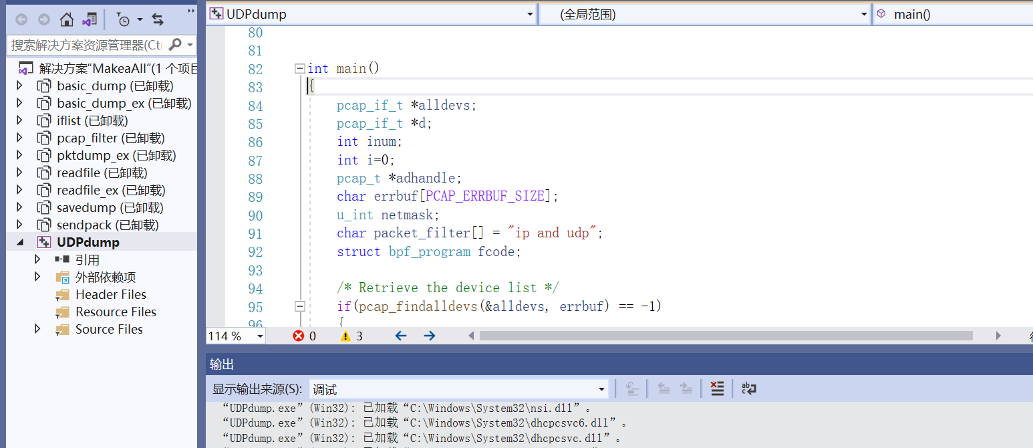
阅读代码并运行程序
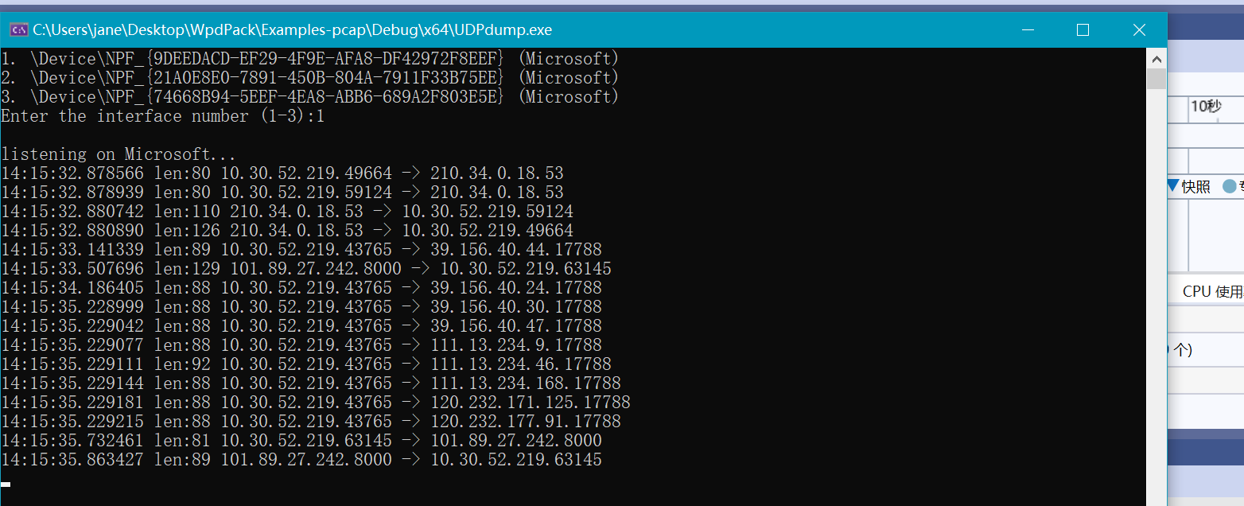
使用Wireshark软件侦听数据
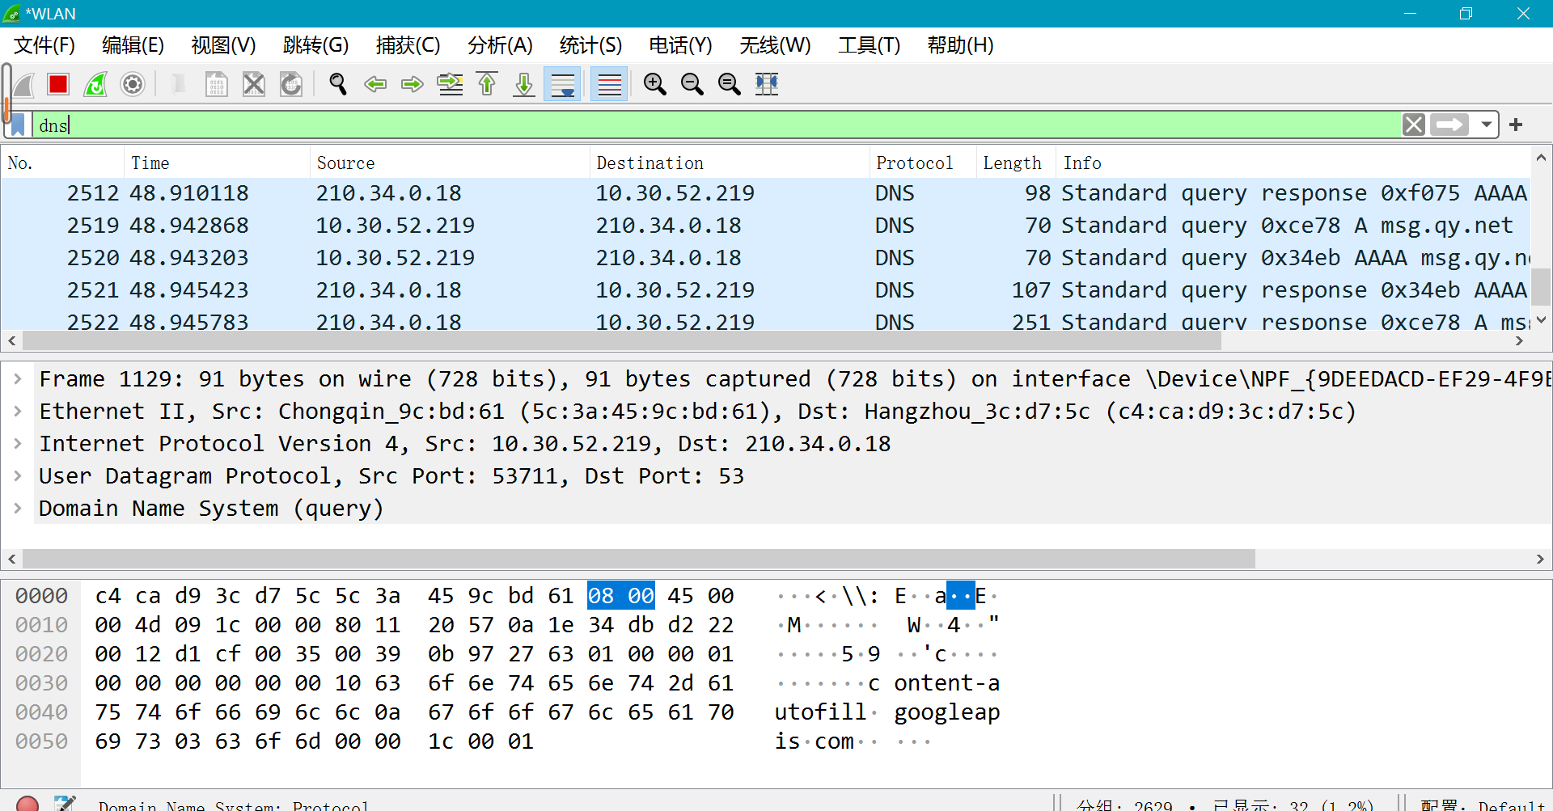
在vs2019中得到在Wireshark中保存的数据，用到的代码是在文件readfile中的方法
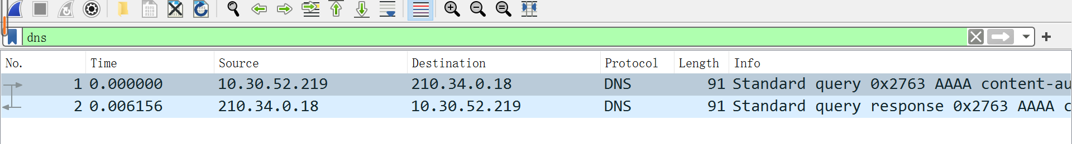
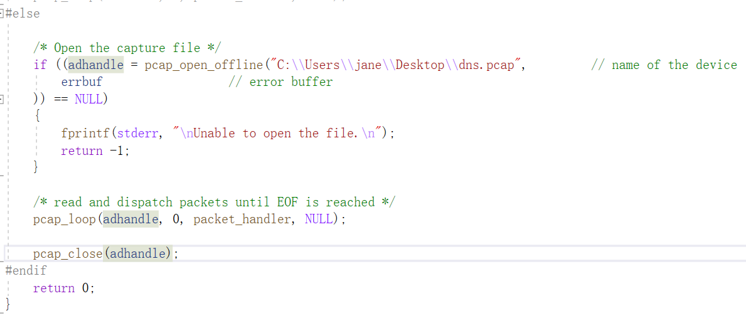
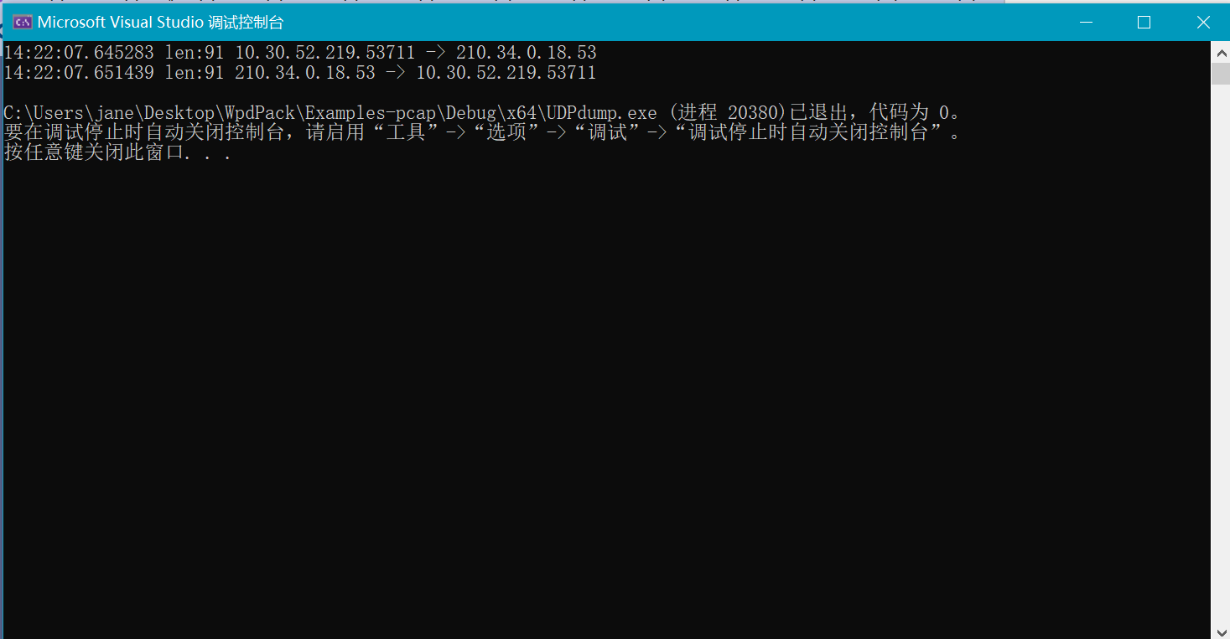
将define的注释去掉回到网卡模式，并对防火墙进行设置防止无关的数据干扰实验
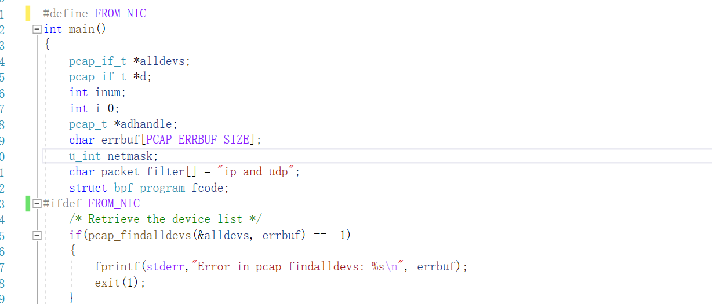
之后继续用Wireshark和vs2019进行侦听
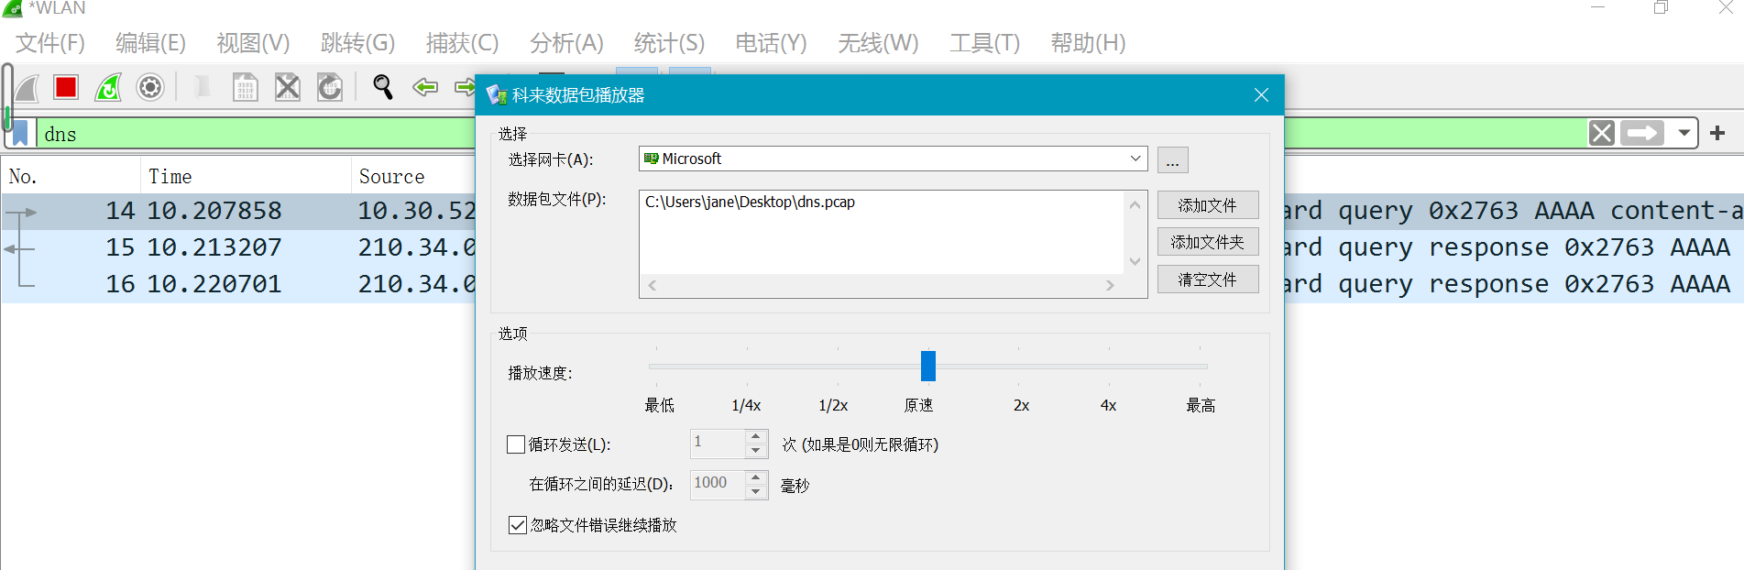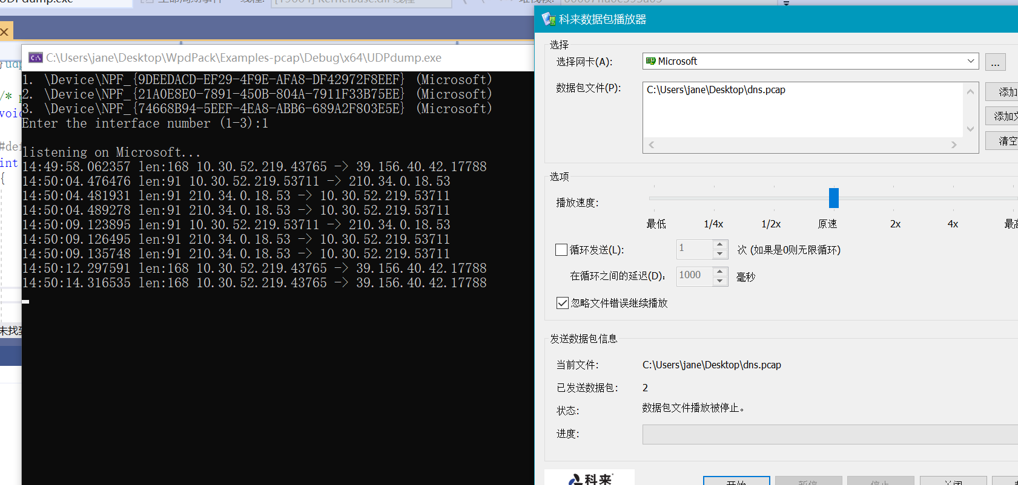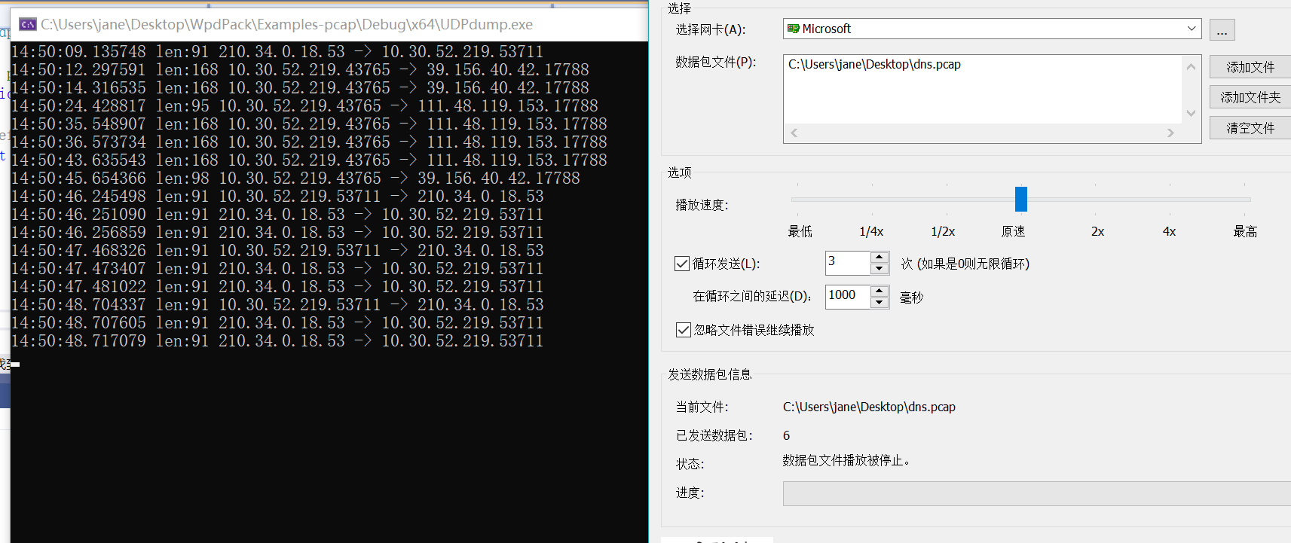

实验代码
本次实验的代码已上传于以下代码仓库：https://www.gitee.com/xxx/xxx （注意：建议使用码云，并设置公开权限；本学期暂不推荐使用GitHub；如使用厦门大学私有Git服务，应将whuang@xmu.edu.cn加入项目成员备查，本段话删除。）

实验总结
通过这次实验，加深了对数据链路层，网络层，传输层和应用层的理解，对计算机网络的知识有了进一步的拓展。理解了与实验有关的原理，熟悉了以太网帧等相关概念，收获很大。

